ADC采集光敏电阻
ADC简介：
STM32f103 系列有 3 个 ADC，精度为 12 位，每个 ADC 最多有 16 个外部通道。其中
ADC1 和 ADC2 都有 16 个外部通道，ADC3 根据 CPU 引脚的不同通道数也不同，一般都有8 个外部通道。
ADC功能框图：

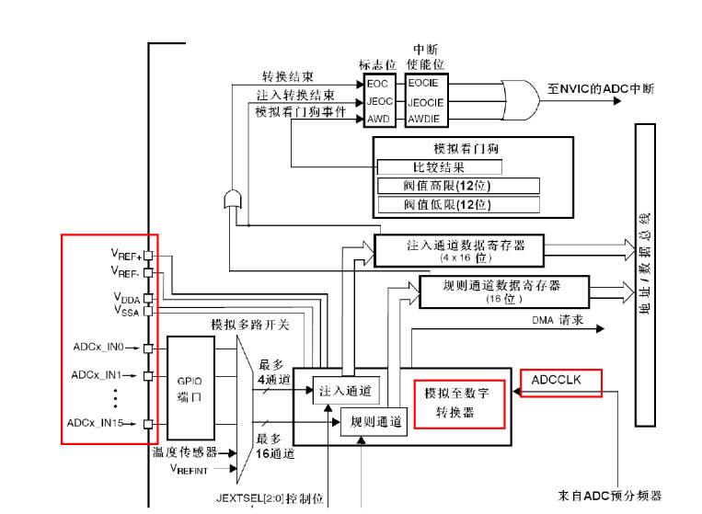
从左到右，STM32的模数转换围绕中间的“模拟至数字转换器” 进行。最终转换后的数据被保存到一个16位的规则通道数据寄存器或注入通道数据寄存器之中。我们只需要读取寄存器就可以得到我们需要的值。
●我们对该结构框图进行分析：
1）它的左端主要是ADC的参考电压。而ADCx_IN0~ADCx_IN15为ADC的输入信号通道，即某些GPIO引脚。输入信号经过这些通道被送到ADC部件
2）ADC部件需要受到触发信号才开始进行转换，如EXTI外部触发、定时器触发，也可以使用软件触发。
3）ADC部件接收到触发信号之后，在ADCCLK时钟的驱动下对输入通道的信号进行采样，并进行模数转换。ADC的输入时钟不得超过14MHz，并有PCLK2经分频产生。它的转换结果是12位二进制数，最快转换速度1uS，可见它的性能是非常的优秀的
输入通道：
STM32 的 ADC 多达 18 个通道，其中外部的 16 个通道就是框图中的 ADCx_IN0、
ADCx_IN1...ADCx_IN5。这 16 个通道对应着不同的 IO 口，具体是哪一个 IO 口可以从手册查询到。其中ADC1/2/3还有内部通道：ADC1的通道16连接到了芯片内部的温度传感器，Vrefint 连接到了通道 17。ADC2 的模拟通道 16 和 17 连接到了内部的 VSS。
ADC3 的模拟通道 9、14、15、16 和 17 连接到了内部的 VSS
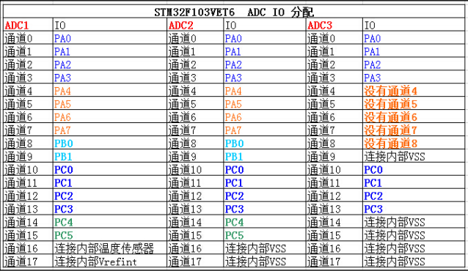
本例中我们使用的是ADC1通道11即PC1
ADC初始化结构体详解
标准库函数对每个外设都建立了一个初始化结构体 xxx_InitTypeDef(xxx 为外设名称)，
结构体成员用于设置外设工作参数，并由标准库函数 xxx_Init()调用这些设定参数进入设置
外设相应的寄存器，达到配置外设工作环境的目的。
结构体 xxx_InitTypeDef 和库函数 xxx_Init 配合使用是标准库精髓所在，理解了结构体
xxx_InitTypeDef 每个成员意义基本上就可以对该外设运用自如了。结构体 xxx_InitTypeDef
定义在 stm32f10x_xxx.h 文件中，库函数 xxx_Init定义在 stm32f10x_xxx.c 文件中，编程时我们可以结合这两个文件内注释使用
ADC_InitTypeDef 结构体
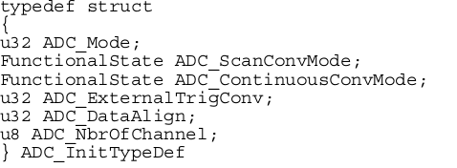
ADC_Mode：配置 ADC 的模式，当使用一个 ADC 时是独立模式，使用两个 ADC 时是
双模式，在双模式下还有很多细分模式可选，我们一般使用一个 ADC 的独立模式。
ScanConvMode：可选参数为 ENABLE 和 DISABLE，配置是否使用扫描。如果是单通
道 AD 转换使用 DISABLE，如果是多通道 AD 转换使用 ENABLE。
ADC_ContinuousConvMode：可选参数为 ENABLE 和 DISABLE，配置是启动自动连续
转换还是单次转换。使用 ENABLE 配置为使能自动连续转换；使用 DISABLE 配置为单次转换，转换一次后停止需要手动控制才重新启动转换。一般设置为连续转换。
ADC_ExternalTrigConv：外部触发选择。实际上，我们一般使用软件自动触发。
ADC_DataAlign：转换结果数据对齐模式，可选右对齐ADC_DataAlign_Right或者左对
齐 ADC_DataAlign_Left。一般我们选择右对齐模式。
ADC_NbrOfChannel：AD 转换通道数目，根据实际设置即可。
本例为单通道采集，适用AD完成中断，在中断服务函数中读取数据，不使用DMA传输，在多通道才使用DMA传输。
1.硬件设计
开发板载有一个光敏电阻并与STM32管脚PC2相连，光照强度改变光敏电阻阻值，使PC2所接的电压值发生变化，ADC读取管脚输入的模拟信号再输出ADC转换值。
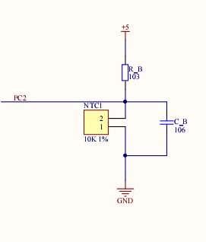
2.软件设计
在adc.c和adc.h中：
1. 编程要点
1) 初始 ADC 用到的 GPIO；
2) 设置 ADC 的工作参数并初始化；
3) 设置 ADC 工作时钟；
4) 设置 ADC 转换通道顺序及采样时间；
5) 配置使能 ADC 转换完成中断，在中断内读取转换完数据；
6) 使能 ADC；使能软件触发 ADC 转换。
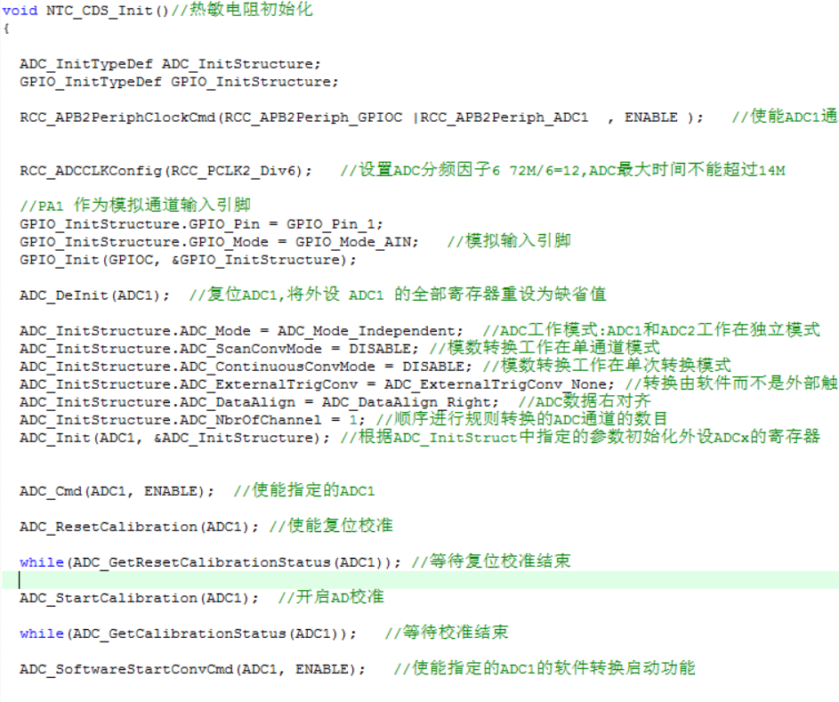
首先，定义一个 ADC 初始化结构体 ADC_InitTypeDef，用来配置 ADC 具体的工作模
式并使用 GPIO_InitTypeDef定义 GPIO初始化结构体变量。然后调用 RCC_APB2PeriphClockCmd()开启 ADC 时钟和GPIO端口时钟。接着设置ADC的分频因子，RCC_ADCCLKConfig()函数用来配置 ADC 的工作时钟，接收一个参数，设置的是PCLK2 的分频系数，ADC 的时钟最大不能超过 14M。使用到 GPIO 时候都必须开启对应的 GPIO 时钟，GPIO 用于 AD 转换功能必须配置为模拟输入模式。
对照上图配置ADC工作参数
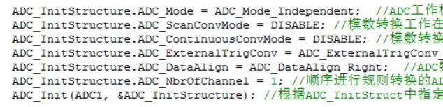
ADC 工作参数具体配置为：独立模式、单通道采集不需要扫描、启动连续转换、使用
内部软件触发无需外部触发事件、使用右对齐数据格式、转换通道为 1，并调用 ADC_Init
函数完成 ADC1 工作环境配置。接着利用ADC_Cmd开启ADC转换。
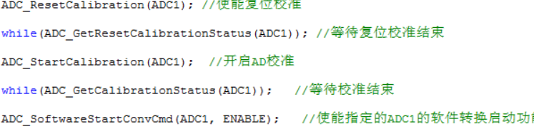
ADC校准：
在开始ADC转换时，需要启动ADC自校准，校准可大幅度减小因内部电容器组的变化而造成的准精度误差，在校准期间，每个电容器上都会计算出一个误差修正码，这个码用于消除在随后的转换中每个电容器上产生的误差。
最后，在 ADC校准之后调用 ADC_SoftwareStartConvCmd函数进行软件触发 ADC开始转换。以上完成了光敏电阻的初始化。
获取ADC通道转换值
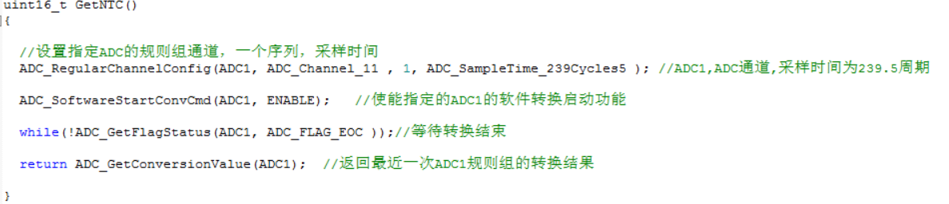
首先设置ADC的规则组通道，使能ADC启动转换功能，当转换结束时返回转换结果。
主函数：
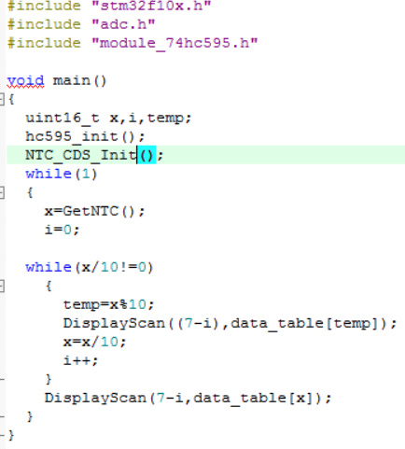
1.初始化74hc595
2.进行ADC初始化
3.在while循环中，利用GETNTC函数得到光敏电阻ADC转换采集的值
4.最后利用数码管显示数值

